Снижается риск желудочно- кишечных заболеваний;

Повышается устойчивость к стрессам и умственным нагрузкам; Сохраняется стабильный вес человека.



**Обед обычно состоит из 4 блюд: закуски, первого, второго и третьего блюд.**

**Закуска (салаты) вызывает сокогонный эффект, подготавливает желудочно-кишечный тракт к процессу пищеварения.**

Первое (супы, бульоны) и второе блюдо обеспечивают организм необходимым количеством питательных веществ. Третье блюдо (соки, компоты) поддерживают

водный баланс организма, содержат витамины.



**Ужин –**



**обязательный компонент ежедневного рациона питания. На ужин следует использовать примерно такие же блюда, что и на завтрак, исключая мясные и рыбные блюда.**

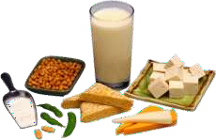

**Особенно рекомендуют на ужин молочные и творожные блюда.**